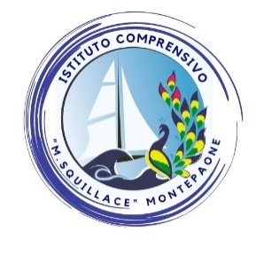
ISTITUTO COMPRENSIVO STATALE “MARIO SQUILLACE”
SCUOLA DELL’INFANZIA - PRIMARIA – SECONDARIA DI I GRADO
CENTRO TERRITORIALE PER L’INCLUSIONE
Via Pelaggi, 1 – 88060 Montepaone (CZ) Tel. 0967 634727 Email:czic84600b@istruzione.it
Pec: czic84600b@pec.istruzione.it - C.M.: CZIC84600B- C.F.: 97035420799
https://www.icmontepaone.edu.it/

ATTIVITA’ di ACCOGLIENZA

Al Dirigente Scolastico dell’I.C.
“Mario Squillace” di Montepaone

I sottoscritti __________________________________________________ genitori/tutori dell’alunno/a _________frequentante nel corrente anno scolastico 2023-2024 la classe____________________________ del plesso di ______________________________________

AUTORIZZANO

Il/la proprio/a figlio/a a partecipare alla manifestazione “Scopri l’Europa con noi” che si terrà presso l’Istituto Guarasci Calabretta di Soverato giorno 12 ottobre 2023.

Data, …………………………….. Firma dei genitori
___________________________________________
___________________________________________

